Jacek LORKOWSKI1'2'3
Urszula ZAKRZEWSKA1
Waldemar HŁADKI2

Anatomiczne podstawy klasyfikacji
wrodzonych ubytków kończyn
’Katedra Anatomii Collegium Medicum Uniwersytetu Jagiellońskiego w Krakowie Kierownik Katedry:
Prof, dr hab. med. Wojciech Nowak
2Klinika Medycyny Ratunkowej i Obrażeń Wielonarządowych II Katedry Chirurgii Collegium Medicum
Uniwersytetu Jagiellońskiego w Krakowie Kierownik Kliniki:
Dr hab. med. Leszek Brongel
Kierownik Katedry:
Prof, dr hab. med. Danuta Karcz
3Ośrodek Diagnostyki i Terapii „Zdrowie" w Krakowie
Kierownik: Dr med. Tadeusz Mazur
Dodatkowe słowa kluczowe:
ubytki terminalne
ubytki poprzeczne piszczelowa hemimelia strzałkowa hemimelia
ogniskowy proksymalny ubytek kości udowej dysplazja kości promieniowej
Additional key words:
terminal defect transverse defect tibial hemimelia fibular hemimelia
PFFD
radial dysplasia
Adres do korespondencji:
Dr Jacek Lorkowski
Klinika Medycyny Ratunkowej i Obrażeń
Wielonarządowych II Katedry Chirurgii CMUJ 31-501 Kraków, ul. Kopernika 21
Tel: 606452887
e-mail: mslorkow@cyfronet. pl
Różnorodność czynników teratogennych niesie za sobą szerokie spektrum wad wrodzonych układu kostno -stawowego. Z tego powodu ich dokładna klasyfikacja jest niezmiernie trudna. Praca ta przedstawia najistotniejsze i najpowszechniejsze klasyfikacje anomalii układu kostno-stawowego.
Rozwój kończyn rozpoczyna się pod koniec 4 tygodnia życia płodowego, przy czym kończyna górna rozwija się kilka dni wcześniej niż dolna [8, 47, 54]. Działanie czynników teratogennych w tym okresie życia płodowego może nieść ze sobą duże prawdopodobieństwo wystąpienia wad wrodzonych kończyn [5, 9, 15, 16, 21, 27, 42, 55, 64].
Powstanie wad wrodzonych układu szkieletowego ma różnorodną etiologię. W ich powstaniu odgrywają dużą rolę zarówno czynniki dziedziczne jak i biologiczne, chemiczne i fizyczne [5, 9, 27, 46, 47, 55, 64, 66, 79, 85, 86]. Różnorodność czynników teratogennych, występujących niekiedy jednocześnie oraz ich różna czasowa ingerencja w procesy formowania zawiązków kończyn, niesie ze sobą szerokie spektrum anomalii w zakresie układu szkieletowego. Jest to przyczyną trudności w opracowaniu precyzyjnej klasyfikacji, obejmującej wszystkie możliwe rodzaje uszkodzeń [1, 2, 25, 39, 79, 80, 81].
Najczęstszymi wadami wrodzonymi narządu ruchu są dysplazja stawu biodrowego i stopa końsko-szpotawa. Do dużo rzadszych wad należą wrodzone ubytki kończyn [34]. Są one jednak poważniejszym problemem społecznym, ponieważ niemożliwe jest pełne ich wyleczenie, a jedynie zmniejszenie stopnia kalectwa [31, 36, 87]. Wśród przyczyn wad wrodzonych, a więc i ubytków kończyn, wymienia się: stosowanie niektórych środków farmakologicznych u kobiet w ciąży [5, 9, 16, 21, 23, 24, 26, 29, 41, 42, 47, 48, 51, 53, 78-80, 86], defekty genetyczne [27, 55, 64, 67], zaburzenia hormonalne [58, 61, 66, 81], oraz promieniowanie jonizujące [14, 82-84] i choroby infekcyjne [46, 47, 85].
Najbardziej znanym przykładem leku, który okazał się teratogenem, jest powszechnie stosowany w latach 60-tych XX wieku Thalidomid. Wywoływał on charakterystyczny zespół zniekształceń, w skład którego wchodzą amelia i meromelia [16, 42, 47, 48, 78, 80]. Innym przykładem leków dzia-
The wide range of the congenital skeletal limb deficiencies caused difficulties with their classification. We present the most fundamentally and the most common classifications of the congenital skeletal defects.
tających teratogennie są leki przeciwpadacz- kowe: tńmetadion, hydantoiny i walproinian [53]. Wady układu kostno-stawowego są elementem składowym płodowego zespołu trimetadionowego [21, 23, 86] i embńopatii hydantoinowej zwanej inaczej zespołem płodowym hydantoiny [9, 24, 26, 47, 49, 79]. Doustne leki przeciwkrzepliwe, takie jak war- faryna, wywołują liczne wady wrodzone, wśród których charakterystyczne są miejscowe zaburzenia w procesie chondroge- nezy i wapnienia chrząstek nasadowych, co ostatecznie prowadzi do chondrodysplazji [29]. Innym przykładem leku działającego teratogennie może być tetracyklina, która odkłada się w kościach i zębach płodu, wywołując niedorozwój szkliwa i upośledzenie wzrostu kości długich [5, 29]. Także leki uspokajające takie jak diazepam, stosowane między 15 a 60 dniem ciąży, mogą wywołać wady układu kostno-stawowego [51].
Wśród czynników hormonalnych działających teratogennie należy wymienić insulinę, która oprócz innych wad wrodzonych może wywołać także tzw. zespół zaniku ogonowego, charakteryzujący się całkowitym lub częściowym niedorozwojem kręgów krzyżowych, połączony z niedorozwojem kończyn dolnych [58, 61, 66, 81].
Jednym z najczęstszych czynników teratogennych, z którym styka się płód jest alkohol. Płodowy zespół alkoholowy (FAS), dotyczy głównie uszkodzeń centralnego systemu nerwowego, ale również układu kostno-stawowego [59, 63]. Główne wady narządu ruchu obejmują między innymi zniekształcenie stóp, kościozrost promieniowo-łokcio- wy oraz polidaktylię (polydactylię) [32, 77].
Promieniowanie jonizujące to kolejny czynnik teratogenny. Powoduje on między innymi rozszczep kręgosłupa i wady kończyn [14]. Charakter uszkodzenia zależy od pochłoniętej dawki promieniowania oraz od wieku płodu w chwili zadziałania teratoge- nu [82]. Dodatkowo u dzieci 25% kobiet ciężarnych poddanych silnemu promieniowaniu jonizującemu pojawia się uszkodzenie ośrodkowego układu nerwowego powodu
Przegląd Lekarski 2006 / 63 / Suplement 5
17

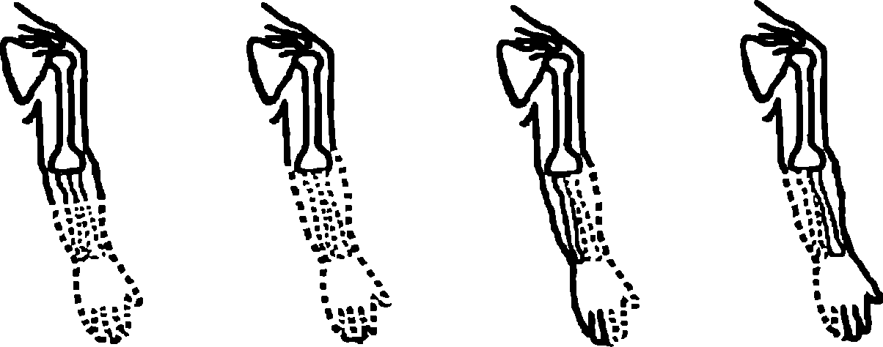
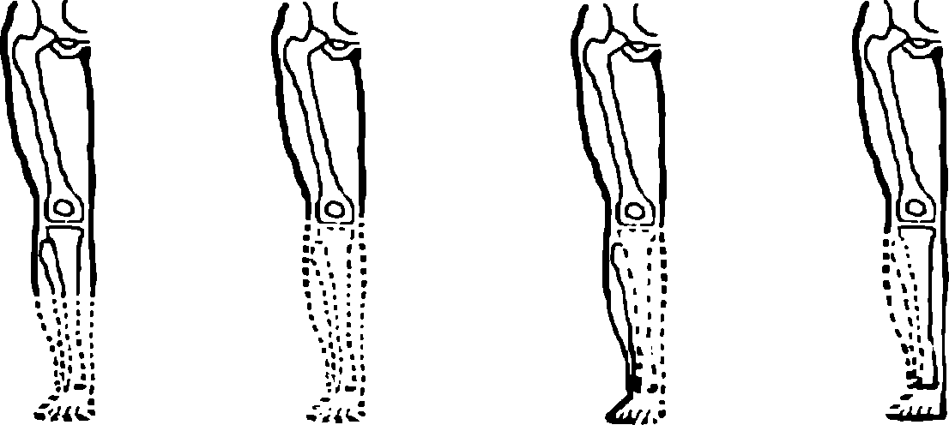
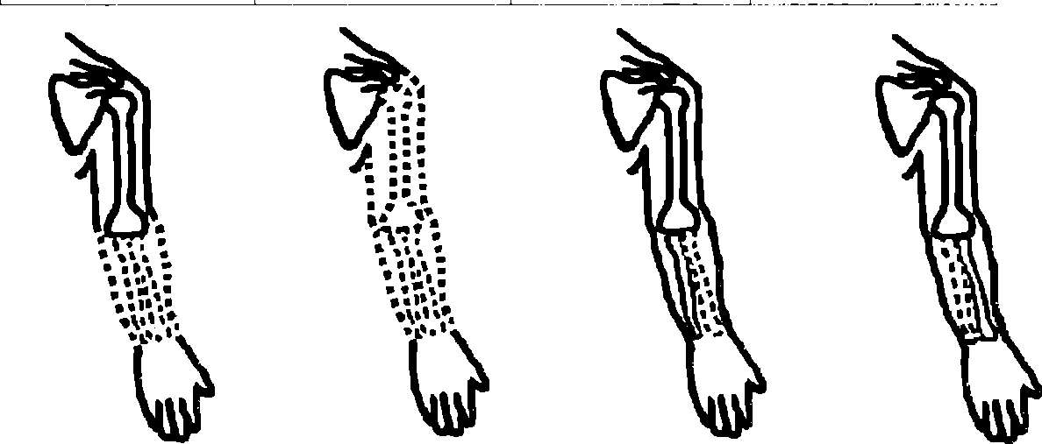
jące dysfunkcję narządu ruchu [83, 84].
Współczesna diagnostyka obrazowa bazuje nie tylko na klasycznych zdjęciach radiologicznych, ale także na tomografii komputerowej i rezonansie magnetycznym. Szczególnie przydatne do oceny są projekcje wykonane w technice trójwymiarowej 3 D i powinny być one uzupełnieniem w ocenie wrodzonych ubytków kończyn, gdyż w istotny sposób pozwalają ocenić anomalie dotyczące wszystkich struktur anatomicznych w obrębie wady, a co za tym ¡dzie lepiej sprecyzować istotę wady i taktykę leczenia [19, 36, 42, 44, 52].
Dokładna klasyfikacja wrodzonych wad układu kostno-szkieletowego jest bardzo trudna, ze względu na to, iż wady te zawierają szereg rozmaitych zniekształceń. Jedną z pierwszych klasyfikacji jest klasyfikacja Geoffreya Saint-Hilaire, która została opublikowana w 1837 roku i wprowadzała takie pojęcia jak: fokomelia (phocomelia) - wyrastanie dłoni i stóp bezpośrednio z tułowia, hemimelia - kończyna połowicza, ec- tromelia - brak kończyn [62]. Jednak zdaniem wielu autorów określenia te są mało precyzyjne [1, 2, 22, 34, 45, 71-74].
Kolejną, istotną zaproponowaną w 1961 roku, klasyfikacją wad wrodzonych układu szkieletowego jest klasyfikacja Frantz'a i 0'Rahilly'a. Całkowity lub częściowy ubytek kończyny dotyczy zarówno kości jak i tkanek miękkich. Podział Frantz'a i 0'Ra- hilly'a wyróżnia dwie główne grupy ubytków: terminalne i wtrącone. Pierwsze z nich określone są jako ubytki terminalne, w których wszystkie części położone dystalnie w stosunku do ubytku i części położone w linii ubytku są dotknięte zniekształceniem. Drugie tj. ubytki wtrącone, zdefiniowane sąjako ubytki obejmujące środkową część kończyny, przy czym proksymalna i dystalna część kończyny są obecne. Następnie, każdą z tych grup dzieli się na ubytki poprzeczne i przyosiowe [22].
W ubytku terminalnym poprzecznym defekt rozciąga się poprzecznie przez całą szerokość kończyny. Przykładem tego może być amelia (całkowity brak kończyny), całkowita hemimelia (brak przedramienia i ręki lub goleni i stopy) lub niecałkowita hemimelia (część kończyny jest obecna). Ubytek terminalny przyosiowy obejmuje niedorozwój przedosiowych i zaosiowych części kończyn, przy czym przedosiowy dotyczy deficytu kości promieniowej lub piszczelowej, zaosiowy - kości łokciowej lub strzałkowej (rycina 1). Zatem do ubytków terminalnych przyosiowych zaliczyć można całkowitą przyosiową hemimelię, gdzie występuje całkowity brak jednej z wyżej wymienionych kości wraz z odpowiednią częścią ręki lub stopy. Do tej grupy zalicza się także niecałkowitą przyosiową hemimelię, w której ubytek tychże kości dotyczy tylko ich części [22] (rycina 2).
Ubytki wtrącone także dzielimy na poprzeczne i przyosiowe. Poprzeczne zawierają ubytki całej, środkowej części kończyny wraz z jej skróceniem. Przykładem tego rodzaju defektu może być całkowita fokomelia (phocomelia), w której ręka lub stopa bezpośrednio przyłączone są do tułowia. Wady te obejmują także proksymalną i dy- stalną fokomelię (phocomelię). Pierwsza z
UBYTKI POPRZECZNE |  | i UBYTKI | WTRĄCONE
NIECAŁKOWITA  HEMIMELIA! | CAŁKOWITA HEMIMELIA | ’ PROMIENIOWA  i HEMIMELIA | ŁOKCIOWA HEMIMELIA
Uwaga: Linią przerywaną oznaczono brakujące części kończyny
Rycina 1
Klasyfikacja Frantz'a i 0'Rahilly'a - ubytki terminalne, kończyna górna.
Franlz and O'Rahilly s' classification - terminal defects, upper limbs.
UBYTKI POPRZECZNE |  | UBYTKI WTRĄCONE 1
NIECAŁKOWITA i HEMIMELIA | CAŁKOWITA HEMIMELIA | PISZCZELOWA ! HEMIMELIA | STRZAŁKOWA i HEMIMELIA
Uwaga: Linią przerywarą oznaczono brakujące części kończyny
Rycina 2
Klasyfikacja Frantz'a i 0'Rahilly'a - ubytki terminalne, kończyna dolna. Franlz and O'Rahilly s' classification - terminal defects, lower limbs.
UBYTKI POPRZECZNE \ UBYTKI PRZYOSIOWEE
NIECAŁKOWITA ' CAŁKOWITA i PROMIENIOWA ŁOKCIOWA
FOKOMELIA i FOKOMELIA I HEMIMELIA HEMIMELIA
Uwaga: Linią przerywaną oznaczono brakujące części kończyny
Rycina 3
Klasyfikacja Frantz'a i 0'Rahilly'a - ubytki wtrącone, kończyna górna. Frantz and O'Rahilly s' classification - intercalary defects, upper limbs.
nich występuje, gdy bezpośrednio od tułowia odchodzą przedramię i ręka lub goleń i stopa, druga zaś, gdy ręka lub stopa przy
łączona jest odpowiednio do ramienia lub uda (rycina 3). Drugą grupę ubytków wtrą- ceniowych stanowią ubytki przyosiowe, któ-
18
Przegląd Lekarski 2006 / 63 / Suplement 5
J. Lorkowski i wsp.

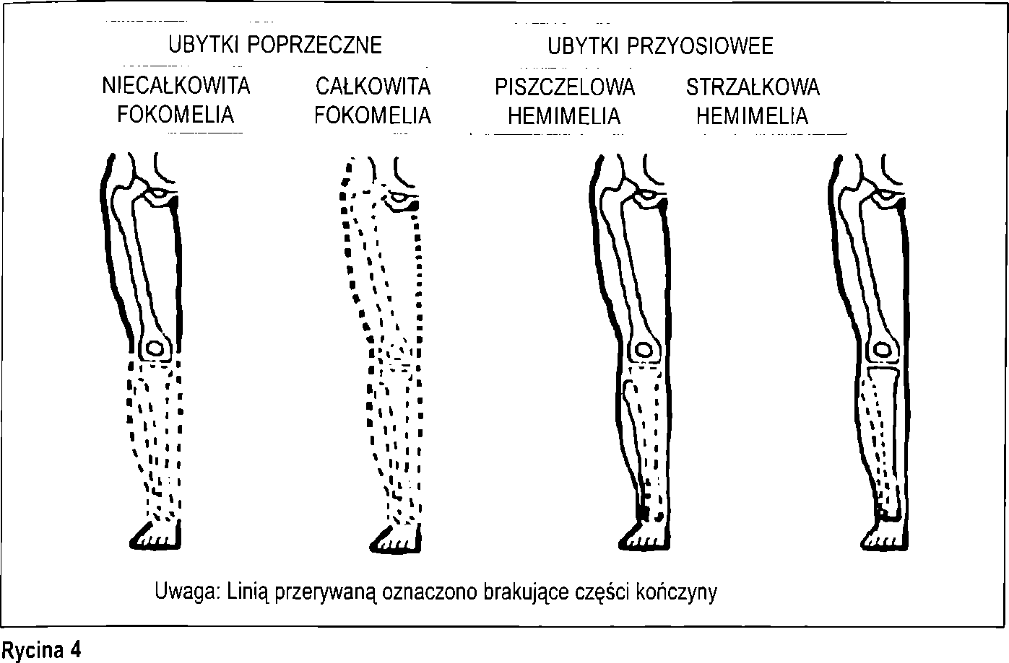
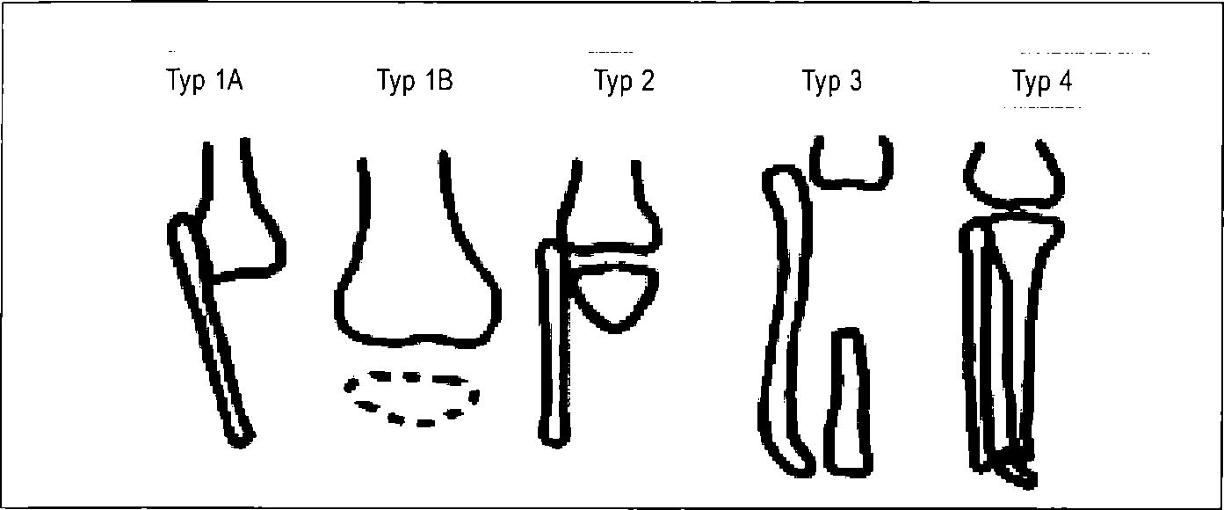
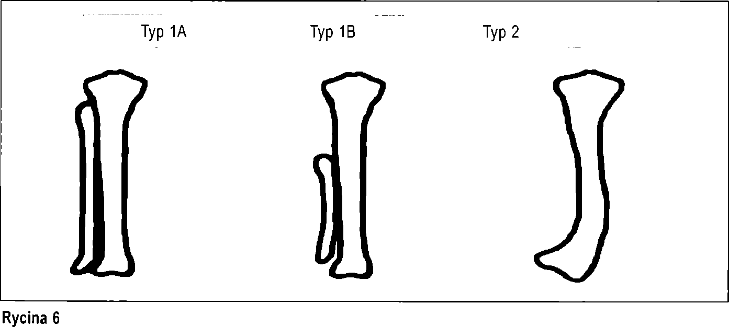
Klasyfikacja Frantz'a i O'Rahilly'a - ubytki wtrącone, kończyna dolna.
Frantz and O'Rahilly s' classification - intercalary defects, lower limbs.
Rycina 5
Klasyfikacja Jones a hemimelii piszczelowej.
Jones' classification of the tibial hemimelia.
Klasyfikacja Achterman a i Kalamachi hemimelii. strzałkowej.
Achterman and Kalamachis' classification of the fibular hemimelia.
re definiowane są jako częściowy brak przedosiowych lub zaosiowych części kończyn, z nienaruszoną ich częścią proksy- malnąi dystalną. Do grupy tej zaliczyć możemy całkowitą lub niecałkowitą przyosio- wąhemimelię, które są podobne do tych opisanych przy ubytku terminalnym przyosio- wym, z tym że kończyna górna i dolna są w różnym stopniu objęte wadą [22] (rycina 4).
Podział Frantz'a i O'Rahilly'a był następnie modyfikowany, czego efektem była zaproponowana przez Swansona nowa klasyfikacja, która rezygnowała z greckich i łacińskich określeń na rzecz prostej, opiso
wej terminologii wad kończyn. Podział ten wyróżnia siedem grup: 1 - braki w formowaniu kończyny lub jej części; 2 - braki różnicowania i oddzielania poszczególnych części kończyny; 3 - zdwojenia; 4 - przerosty; 5 - niedorozwoje; 6 - wrodzony zespół przewężeń; 7 - ogólne wady kostne [71-74].
W grupie pierwszej, dotyczącej defektów w formowaniu kończyny wyróżnia się ubytki poprzeczne i podłużne, które są definiowane tak samo jak w klasyfikacji Frantz'a i O'Rahilly, przy czym podłużne odpowiadają ubytkom przyosiowym. W stosunku do ubytków poprzecznych i podłużnych używa
się terminów wtrącony i terminalny, które sa analogiczne do opisanych wcześniej. Ubytek poprzeczny jest klasyfikowany poprzez określenie poziomu, na którym rozwój kończyny się zatrzymał (np. brak przedramienia: całkowity, górna 1/3, środkowa 1/3, dolna 1/3). Zaś ubytek podłużny jest wyznaczany według kości, która jest częściowo lub całkowicie nieobecna (np. brak łopatki: całkowity, częściowy lub brak kości ramien- nej: całkowity lub częściowy). Grupa druga, czyli braki różnicowania i oddzielania poszczególnych części kończyn, obejmuje wszystkie deficyty, w których podstawowe jednostki anatomiczne (kości, tkanki miękkie) są rozwinięte ale nie rozdzielone. Zdwojenia dotyczą najczęściej palców, a przykładem tego jest np. polydactylia (wielopalcza- stość). Są one rezultatem podziału zawiązka danego elementu. Kolejnągrupę, tj. przerosty, charakteryzuje nieproporcjonalne powiększenie całej kończyny lub jej części, które występuje między innymi przy nadmiernie powiększonych palcach, czyli ma- krodactylii. Piąta grupa, którą stanowią niedorozwoje kończyn, obejmuje wszystkie niekompletnie rozwinięte części kończyn. Wrodzony zespół przewężeń dotyczy między innymi akrosyndactylii, w której występuje połączenie końcowych części dwóch lub większej ilości palców z proksymalnym kanałem między palcami. Ostatnia grupa manifestuje się uogólnionymi wadami rozwojowymi układu szkieletowego, które są charakterystyczne dla poszczególnych zespołów (np. achondroplazja) [54, 71-74].
Istnieje także kilka innych podziałów wad wrodzonych układu szkieletowego, które odnoszą się do konkretnych ubytków kostnych. Jednąz nich jest klasyfikacja Jones'a opisująca wrodzony niedorozwój kości piszczelowej (tibial hemimelia) [34]. Anomalia ta przez długi czas była określana różnymi nazwami, między innymi jako wrodzony podłużny ubytek kości piszczelowej, wrodzona dysplazja kości piszczelowej, wrodzony ubytek lub brak kości piszczelowej. Stan ten obejmuje szeroki zakres deformacji, który można podzielić na dwie główne grupy manifestujące się nieco innym obrazem zniekształceń. Pierwszą grupę, stanowiącą większość przypadków, cechuje skrócenie kości piszczelowej ze współtowarzyszącą aplazją lub dysplazją kości strzałkowej i ubytkiem części bocznej stopy. Druga grupa składa się z przypadków, w których występuje brak kości piszczelowej lub jest ona dysplastyczna. Towarzyszy temu zazwyczaj prawidłowa kość strzałkowa i niekiedy powiększenie stopy [20, 30, 33, 36, 40, 57]. Klasyfikacja Jones'a jest najbardziej rozpowszechnioną ł bazuje na wczesnych objawach radiologicznych. Wyróżnia ona cztery typy, z których pierwszy ma dwa podty- py. Typ 1A manifestuje się całkowitym brakiem kości piszczelowej na zdjęciu radiologicznym, kość strzałkowa jest przemieszczona proksymalnie, a dalsza nasada kości udowej jest hypoplastyczna. W typie 1B na zdjęciu radiologicznym brak jest kości piszczelowej, kość strzałkowa jest przemieszczona proksymalnie, a dystalna nasada kości udowej jest zbliżona kształtem i rozmiarem do prawidłowej. Typ 2 cechuje widoczna na obrazie radiologicznym różnej
Przegląd Lekarski 2006 / 63 / Suplement 5
19

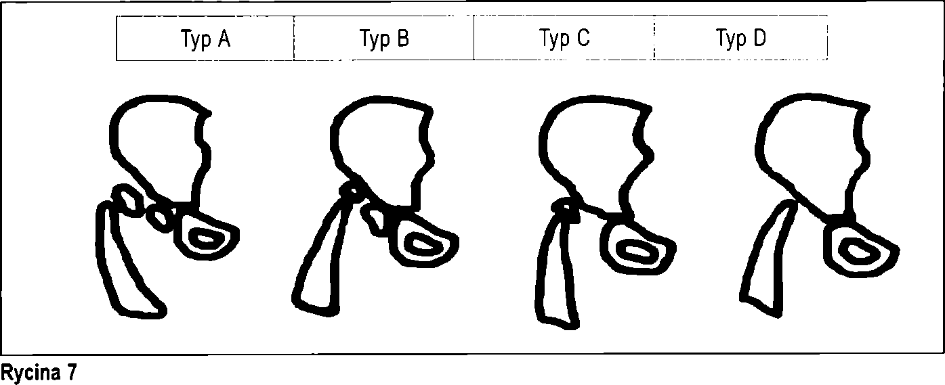
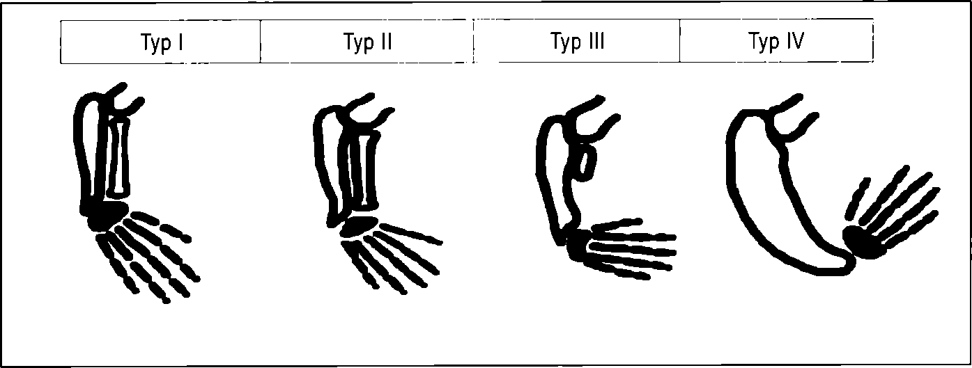
Klasyfikacja Aitken a ogniskowego proksymalnego ubytku kości udowej (PFFD). Aitkens' classification of the proximal focal femoral deficiency (PFFD).
Rycina 8
Klasyfikacja Heikel'a dysplazji promieniowej.
Heikels' classification of the radial dysplasia.
wielkości proksymalna część kości piszczelowej z prawidłowym obrazem stawu kolanowego. Występuje przemieszczenie prok- symalne głowy kości strzałkowej. W kolejnym, 3 typie, w obrazie radiologicznym widoczna jest dystalna część kości piszczelowej (bez bliższej nasady i trzonu), dystalna część kości udowej ma zazwyczaj prawidłowy kształt, jednakże staw kolanowy z reguły jest niestabilny, a kość strzałkowa jest przemieszczona proksymalnie. Typ 4 charakteryzuje się skróceniem kości piszczelowej i proksymalnym przesunięciem kości strzałkowej z rozstępem więzozrostu pisz- czelowo-strzałkowego [40, 76] (rycina 5).
Kolejnym podziałem jest klasyfikacja Achterman'a i Kalamachidotycząca wrodzonego ubytku kości strzałkowej, określanego ogólnie jako hemimelia strzałkowa (fibu- lar hemimelia). Podobnie jak poprzednia anomalia obejmuje szerokie spektrum zniekształceń. Obraz kliniczny, oprócz defektów kości strzałkowej obejmuje skrócenie kości udowej, skrzywienie kości piszczelowej, ustawienie koślawe stopy i ubytki śródstopia [1, 34]. Omawiana klasyfikacja wyróżnia dwa typy. Typ 1 obejmuje hypoplazję kości strzałkowej i zawiera dwa podtypy. Podtyp 1A, gdzie proksymalna nasada kości strzałkowej jest położona dystalnie w stosunku do proksymalnej nasady kości piszczelowej, przy jednoczesnym proksymalnym położeniu dystalnej nasady kości piszczelowej w stosunku do kości skokowej. W podtypie 1B występuje skrócenie kości strzałkowej (30- 50% jej długości), bez jej dystalnej podpory na kości skokowej. Typ 2 cechuje całkowity brak lub obecność niewielkiej dystalnej części kości strzałkowej z jednocześnie wygiętą i skróconą kończyną [1, 4, 13, 20, 33, 34, 45, 52, 87] (rycina 6).
Ogniskowy proksymalny ubytek kości udowej (proximal femoral focal deficiency - PFFD) obejmuje częściowy brak proksymalnej części kości udowej. Często towarzyszą temu inne anomalie kości biodrowej, piszczelowej, strzałkowej oraz przemieszczenie rzepki [2, 7, 17, 25, 47, 59, 75]. Najbardziej rozpowszechnioną klasyfikacją dotyczącą PFFD jest klasyfikacja Aitken'a [2, 47]. Wyróżnia ona cztery typy (klasy) od A do D i jest oparta na radiologicznej ocenie dojrzałości kości. W każdej z klas występuje różnego stopnia skrócenie kości udowej. Typ A cechuje niedorozwój panewki stawu biodrowego, krętarza większego, głowy i szyjki kości udowej, przy czym mogą być one nie całkowicie skostniałe. W typie B obecna jest głowa kości udowej, ale nie jest ona połączona z trzonem kości. Panewka stawu biodrowego jest prawidłowa. Na typie C składa się dysplastyczna panewka stawu biodrowego bez lub z bardzo małą głową kości udowej. Część proksymalna kości udowej jest znacznie ścieńczała. W typie D stwierdza się brak głowy i proksymalnej części kości udowej. Nieobecna jest także panewka stawu biodrowego [2, 47] (rycina 7).
Jedną z wad wrodzonych dotyczących kończyny górnej, która jest zaliczana do ubytków podłużnych jest niedorozwój kości promieniowej (dysplazja promieniowa). Oprócz ubytku kości promieniowej wadę tą cechuje niedorozwój promieniowej części ręki wraz z jej kątowym ustawieniem do osi przedramienia. Charakterystyczne jest także skręcenie osi przedramienia w stronę promieniową [10, 28, 56, 60, 65]. Zaakceptowaną i najpowszechniej używaną klasyfikacją tejże wady wrodzonej jest ta zaproponowana przez Heikel'a. Dokonuje ona podziału na cztery typy; typ I, czyli krótka dy
stalna część kości promieniowej, (obecne jest dystalna część kości promieniowej, ale jej pojawienie się jest opóźnione). Część proksymalna kości promieniowej jest prawidłowa, a cała kość jest tylko nieznacznie skrócona. II typ stanowi hipoplastyczna kość promieniowa. W typie tym obie części, dystalna i proksymalna są obecne, ale ich pojawienie się jest opóźnione. Następstwerr tego jest niewielkiego stopnia skrócenie kości promieniowej oraz zgrubienie i wygięcie kątowe kości łokciowej. Częściowy ubytek kości promieniowej składa się na typ III, który może dotyczyć części proksymalnej, środkowej lub dystalnej, przy czym nadgarstek najczęściej odchylonyjest w stronę promieniową, a kość łokciowa jest pogrubiała wygięta. WIV typie występuje całkowity brak kości promieniowej ze skręceniem nadgarstka w stronę promieniową oraz skróceniem pogrubieniem kości łokciowej. W każdym 2 tych typów występują różnego stopnia ubytk kciuka [10, 28, 65] (rycina 8).
Różnorodność wad kończyn znacznie komplikuje ich leczenie, które ma na celi uzyskanie możliwie jak najlepszej sprawności kończyn jednak żaden z zabiegów rekonstrukcyjnych nie może jej całkowicie przywrócić [37, 56]. Ważnym jest, aby leczenie chirurgiczne rozpocząć wcześnie [19]. Sprowadza się ono do wykonywania zabiegów poprawiających ustawienie kończyn oraz ich funkcję, przy czym liczba procedui powinna być zaplanowana indywidualnie dla każdego pacjenta [37, 70].
Leczenie chirurgiczne fibular hemimel opiera się na amputacji Symea lub Boyd'a z wczesnym dopasowaniem protezy lut wydłużaniem kości piszczelowej [6, 11, 18, 37, 50, 68]. Modyfikacją amputacji Syme a jes1 amputacja Boyd'a, w której kość skokowa jest usuwana a zachowana kość piętowa łączona z kością piszczelową w celu zapobiegnięcia tylnemu przesunięciu pięty [35]. Zabieg ten jest dobra metodą pozwalająca osiągnąć wyrównanie długości kończyn, jednakże jest on technicznie trudniejszy [70] i jest związany z szerszym dostępem operacyjnym oraz możliwymi powikłaniami w postaci braku zrostu miejsca po osteotomii oraz wadliwego ustawienia kikuta stopy [37]. Pacjenci, którzy zostają poddani leczeniu amputacją sposobem Syme'a lub Boyd'a sa bardziej aktywni i zadowoleni, odczuwają mniejszy ból, a także przechodzą mniejsza liczbę procedur medycznych i związanych z nimi komplikacji, niż pacjenci poddani wydłużaniu kończyny. Także koszt terapii jesl mniejszy w przypadku amputacji [50]. Należy zaznaczyć, że im większe jest skrócenie kończyny, tym bardziej korzystna jest amputacja aniżeli wydłużanie [11]. Leczenie tibial hemimeli podobnie jak leczenie fibulai hemimeli opiera się na amputacji Symea lub wyższej amputacji pod warunkiem, że funkcjonowanie stawu kolanowego i mięśnie czworogłowego jest prawidłowe. Można także w leczeniu tej wady stosować centralizację kości strzałkowej [39].
Należy zaznaczyć, że w leczeniu chirurgicznym tych wad dużym utrudnieniem jesl wydłużanie elementów miękkich kończyny [12, 38]. W leczeniu dysplazji promieniowej uwalnianie tkanek miękkich jest wykonywane przed centralizacją nadgarstka [12, 38],
20
Przegląd Lekarski 2006 / 63 / Suplement 5
J. Lorkowski i wsp

które jest wykonywane techniką Lidge i Lamb'a, zazwyczaj u pacjentów poniżej 3 roku życia z dobrze funkcjonującym stawem łokciowym [38]. Ponadto wykonuje się także policyzację (przesunięcie w kierunku kciuka) palca wskazującego [12, 38].
W leczeniu PFFD stosuje się fuzję bio- drowo-udową [69], amputację Syme'a lub Boyda oraz rotacyjną plastykę Van Ness a [3, 44]. Niektórzy autorzy dzielą pacjentów z jednostronnym PFFD na dwie podgrupy. Klasę pierwszą stanowią pacjenci ze skróceniem mniejszym niż 17 cm przewidywanej długości kończyny w wieku dojrzałym, a także z dowodami na stabilność miednico- wo-udową. Ta grupa stanowi potencjalnych kandydatów do wyrównania kończyn przez jednostronne wydłużenie i przeciwstronne skrócenie kończyny. Na drugą grupę składają się pacjenci, u których to skrócenie jest większe niż 17 cm. U pacjentów tych powinna zostać wykonana amputacja. W obustronnej PFFD funkcjonowanie kończyn w wieku dojrzałym jest uzależnione między innymi od różnicy w długości kończyn, pozycji stopy i towarzyszących anomalii [43].
Konieczność rzetelnej oceny wad jakimi są wrodzone ubytki w zakresie kończyn ¡est niezbędna do planowania właściwej strategii kompleksowego leczenia, zarówno chirurgicznego jak i rehabilitacyjnego. Jest to istotne dla osiągnięcia jak najlepszych wyników funkcjonalnych. Stąd, znajomość poszczególnych klasyfikacji anatomicznych ubytków kończyn zarówno w odniesieniu do całej kończyny jak i jej poszczególnych części jest niezbędnym narzędziem w ręku osoby zajmującej się tymi problemami klinicznymi.
Piśmiennictwo
- Achterman C., Kalamchi A.: Congenital deficiency of the fibula. J. Bone Joint Surg. Br. 1979, 61 -B, 133.
- Aitken G. T.: Proximal femoral focal deficiency; definition, classification and management. [W: j Aitken G. T. (ed): Proximal Focal Femoral Deficiency: A Congenital Anomaly. Washington, DC, National Academy of Sciences, 1969, 1.
- Alman B. A., Krajbich J. I., Hubbard S.: Proximal femoral focal deficiency: results of rotationplasty and Syme amputation. J. Bone Joint Surg. Am. 1995, 77, 1876.
- Arnold W. D.: Congenital absence of the fibula. Clin. Orthop. 1959, 14, 20.
- Barnes A. C.: The fetal environment: drugs and hemicals. [W: ] Barnes A. C. (ed): Intrauterine Development. Lea & Febiger, Philadelphia, 1968, 362.
- Birch J. G., Walsh S. J., Small J. M. et al.: Syme amputation for the treatment of fibular deficiency. An evaluation of long-term physical and psychological functional status. J. Bone Joint Surg. Am. 1999, 81, 1511.
- Boden S. D., Fallow M. D., Davidson R.: Proximal femoral focal deficiency. Evidence for a defect in proliferation and maturation of chondrocytes. J. Bone Joint Surg. Am. 1989, 71, 1119.
- Bora F. W. Jr., Carniol P. J.: Embryology of the upper extremity. [W: ] Bora F. W. Jr (ed): The Pediatric Upper Extremity Diagnosis and Management. WB Saunders, Philadelphia, 1986, 27.
- Bustamante S. A., Stumpff L. C.: Fetal hydantoin syndrome in triplets. A unique experiment of nature Am. J. Dis. Child. 1978, 132, 978.
- Carroll R. E., Louis D. S.: Anomalies associated with radial dysplasia. J. Pediatr. 1974, 84, 409.
- Choi I. H., Kumar S. J., Bowen J. R.: Amputation or limb - lengthening for partial or total absence of the fibula. J. Bone Joint Surg. Am. 1990, 72, 1391.
- Cooney W. P., Dahl M. T.: Radial aplasia and distraction lengthening. Adv. Orthop. Surg. 1992, 16, 3.
- Coventry M. B., Johnson E. W. Jr.: Congenital absence of the fibula. J. Bone Joint Surg. Am. 1952, 34-A, 941.
- Cuscher I. M.: Irradiation of the fetus. In Barnes AC (ed): lntarauterine Development. Lea & Febiger, Philadelphia, 1968, 378.
- Dega W., SengerA.: Ortopedia i rehabilitacja. PZWL, Warszawa, 1996.
- Devitt R. E. F., Kenny S.: Thalidomide and congenital abnormalities. Lancet 1962, 1, 430.
- Dora C., Buhler M., Stover M. D. et al.: Morphologic characteristics of acetabular dysplasia in proximal femoral focal deficiency. J. Pediatr. Orthop. B. 2004, 13, 81.
- Eilert R. E., Jayakumar S. S.: Boyd and Syme ankle amputations in children. J. Bone Joint Surg. Am. 1976, 58, 1138.
- Epps C. H. Jr., Schneider P. L.: Treatment of the hemimelias of the lower extremity. Long-term results. J. Bone Joint Surg. Am. 1989, 71, 273.
- Farmer A. W., Laurin C. A.: Congenital absence of the fibula. J. Bone Joint Surg. Am. 1960, 42-A, 1.
- Feldman G. L., Weaver D. D., Lovrien E. W.: The fetal trimethadione syndrome: report of an additional family and further delineation of this syndrome. Am. J. Dis. Child. 1977, 131, 1389.
- Frantz C. H., O'Rahilly R.: Congenital skeletal limb deficienses. J. Bone Joint Surg. Am. 1961, 43-A, 1202.
- German J., Kowal A., Ehlers K. L.: Trimethadione and human teratogenesis. Teratology 1970, 3, 349.
- Goodman R. M., Katznelson M. B., Hertz M. et al.: Congenital malformations in four siblings of a mother taking anticonvulsant drugs. Am. J. Dis. Child. 1976, 130, 884.
- Graham M.: Congenital short femur: prenatal sonographic diagnosis. J. Ultrasound Med. 1985, 4, 361,
- Hanson J. W., Smith D. W.: The fetal hydantoin syndrome. J. Pediatr. 1975, 87, 285.
- Haspeslagh M., Fryns J. P., Moerman P.: Severe limb malformations in 4p deletion. Clin. Genet. 1984, 25, 353.
- Heikel H. V.: Aplasia and hypoplasa of the radius: studies on 64 cases and on epiphyseal transplantation in rabbits with the imitated defect. Acta Orthop. Scand. 1959, (Suppl. ), 39, 1.
- Heinonen O. P., Slone D., Shaprio S.: Birth Defects and Drugs in Pregnancy. Littleton, MA, Publishing Sciences Group, 1977.
- Henkel L., Willed H. G.: Dysmelia. A classification and a pattern of malformation in a group of congenital defects of the limbs. J. Bone Joint Surg. Br. 1969, 51, 399.
- Hensinger R. N., Jones E. T.: Developmental orthopaedics. I: the lower limb. Dev. Med. Child Neurol. 1982, 24, 95.
- Herrmann J., Pallister P. D., Opitz J. M.: Tetraectro- dactyly and other skeletal manifestations in the fetal alcohol syndrome. Eur. J. Pediatr. 1980, 133, 221.
- Hootnick D., Boyd N. A., Fixsen J. A., Lloyd-Roberts G. C.: The natural history and management of congenital short tibia with dysplasia or absence of the fibula. J. Bone Joint Surg. Br. 1977, 59, 267.
- Hootnick D. R., Levinsohn E. M., Randall P. A., Packard D. S. Jr.: Vascular dysgenesis associated with skeletal dysplasia of the tower limb. J. Bone Joint Surg. Am. 1980, 62, 1123.
- Hootnick D. R.: Fibular hemimelia: a new classification system. J. Pediatr. Orthop. 2003, 23, 687. (B)
- Hosny G. A.: Treatment of tibial hemimelia without amputation: preliminary report. J. Pediatr. Orthop. B. 2005, 14, 250.
- http: //www. emedicine. com/orthoped/topic491. htm
- http: //www. emedicine. com/plastic/topic298. htm
- http: //www. wheelessonline. com/o2/296. htm
- Jones D., Barnes J., Lloyd-Roberts G. C.: Congenital aplasia and dysplasia of the tibia with intact fibula. Classification and management. J. Bone Joint Surg. Br. 1978, 60-B, 31.
- Kashiwagi M., Chaoui R., Stallmach T. et al.: Fetal bilateral renal agenesis, phocomella, and single umbilical artery associated with cocaine abuse in early pregnancy. Birth Defects Res. A. Clin. Mol. Teratol. 2003, 67, 951.
- Knapp K.: Radiological aspects of thalidomide embryopathy. [W: ] Swinyard C. A. (ed): Limb Development and Deformity: Problems of Evaluation and Rehabilitation. Charles C. Thomas, Springfield, 1969.
- Koman L. A., Meyer L. C., Warren F. H.: Proximal femoral focal deficiency: natural history and treatment. Clin. Orthop. Relat. Res. 1982, 162, 135.
- Kostuik J. P., Gillespie R., Hall J. E. et al.: Van Nes
rotational osteotomy for treatment of proximal femoral focal deficiency and congenital short femur. J. Bone Joint Surg. Am. 1975, 57, 1039.
- Kozin S. H.: Upper-extremity congenital anomalies. J. Bone Joint Surg. Am. 2003, 85A, 1564.
- Lawson J. P.: Drug - induced lesions of the musculoskeletal system. Radiol. Clin. North Am. 1990, 28, 233.
- Ledesma-Medina J., Bender T. M., Oh K. S.: Radiographic manifestations of anomalies of the limbs. Radiol. Clin. North Am. 1991, 29, 383.
- Lenz W.: Drugs and congenital abnormalities. Lancet 1962, 2, 1332.
- Loughnan P. M., Gold H., Vance J. C.: Phenytion teratogenicity in man. Lancet 1973, 1, 70.
- McCarthy J. J., Glancy G. L., Chnag F. M., Eilert R. E.: Fibular hemimelia: comparison of outcome measurements after amputation and lengthening. J. Bone Joint Surg. Am. 2000, 82-A, 1732.
- Milkovich I., van den Berg B. J.: Effects of prenatal meprobamate and chlordiazepoxide chydrochloride on human embryonic and fetal development. N. Engl. J. Med. 1974, 291, 1268.
- Monteagudo A., Dong R., Timor-Tritsch I. E.: Fetal fibular hemimelia: case report and review of the literature. J. Ultrasound. Med. 2006, 25, 533.
- Montouris G. D., Fenichel G. M., McLain L. W. Jr: The pregnant epileptic: a review and recomen- dations. Arch. Neurol. 1979, 36, 601.
- Moore K. L.: The Developing Human: Clinically Oriented Embryology, ed 4, W. B. Saunders, Philadelphia, 1988, 355.
- Niemann S., Zhao C., Pascu F. et al.: Homozygous WNT3 mutation causes tetra-amelia in a large consanguineous family. Am. J. Hum. Genet. 2004, 74, 558.
- O'Rahilly R.: Morphological patterns in limb deficiencies and duplications. Am. J. Anat. 1951, 89, 135.
- Ollerenshaw R.: Congenital defects of the tong bones of the tower limb. J. Bone Joint Surg. 1925, 7, 528.
- Passarge E., Lenz W.: Syndrome of caudal regression in infants of diabetic mothers: observation of- further cases. Pediatrics 1966, 37, 672.
- Qazi Q., Masakawa A., Milman D. et al.: Renal anomalies in fetal alcohol syndrome. Pediatrics 1979, 63, 886.
- Riordan D. C.: Congenital absence of the radius. J. Bone Joint Surg. Am. 1955, 37-A, 1129.
- Rusnak S. L., Driscoll S. G.: Congenital spinal anomalies in infants of diabetic mothers. Pediatrics 1965, 35, 989.
- Saint-Hilaire I. G.: Historié Generale et particulière des anomalies de l'organization chez d'home et les animaux. Avec Atlas, 4 vol. Paris, Bailliere, 1982.
- Sardor G. G., Smith D. F., MacLeod P. M.: Cardiac malformations in the fetal alcohol syndrome. J. Pediatr. 1981, 98, 771.
- Schute B., Oviedo A., Johnston K. et al.: Inactivating mutations in ESCO2 cause SC phocomelia and Roberts syndrome: no phenotype-genotype correlation. Am. J. Hum. Genet. 2005, 77, 1117.
- Skerik S. K., Flatt A. E.: The anatomy of congenital radial dysplasia. Its surgical and functional implications. Clin. Orthop. Relat. Res. 1969, 66, 125.
- Soler N. G., Walsh C. H., Malins J. M.: Congenital malformations in infants of diabetic mothers. Q. J. Med. 1976, 45, 303.
- Stagno S., Whitley R. J.: Herpesvirus infections of pregnancy. Part II: Herpes simplex virus and varicella-zoster virus infections. N. Engl. J. Med. 1985, 313, 1327.
- Stanitski D. F., Stanitski C. L.: Fibular hemimelia: a new classification system. J. Pediatr. Orthop. 2003, 23, 30.
- Steel H. H., Lin P. S., Betz R. R. et al.: Iliofemoral fusion for proximal femoral focal deficiency. J. Bone Joint Surg. Am. 1987, 69, 837.
- Stevens P. M., Arms D.: Postaxial hypoplasia of the lower extremity. J. Pediatr. Orthop. 2000, 20, 166.
- Swanson A. B., Barsky A. J., Entin M. A.: Classification of limb malformations on the basis of embryological failures. Surg. Clin. North Am. 1968, 48, 1169.
- Swanson A. B.: A classification for congenital limb malformations. J. Hand Surg. [Am], 1976, 1, 8.
- Swanson A. B.: A Classification of limb malformations on the basis of embryological failures: A preliminary report. N. Y. Univ. Interclin. Info. Bull. 1966, 6.
- Swanson A. B.: Classification for congenital malfor-
Tzegląd Lekarski 2006 / 63 / Suplement 5
21

mations of the hand. Bull. N. Y. Acad. Med. 1964, 10, 166.
- Tsirikos A. I., Bowen J. R.: Patellofemoral arthritis in a fused knee with proximal femoral focal deficiency. J. Pediatr. Orthop. 2003, 23, 643.
- Turker R., Mendelson S., Ackman J., Lubicky J. P.: Anatomic considerations of the food and leg in tibial hemimelia. J. Pediatr. Orthop. 1996, 16, 445.
- van Rensburg L. J.: Major skeletal defects in the fetal alcohol syndrome. A case report. S. Afr. Med. J. 1981, 59, 687.
- Vickers T. H.: Congenital abnormalities and thalidomide. Med. J. Aust. 1962, 1, 649.
- Waziri M., lonasescu V., Zellweger H.: Teratogenic
effect of anticonvulsant drugs. Am. J. Dis. Child. 1976, 130, 1022.
- Weicker H., Hungerland H.: Thalidomide embryopathy. I. Incidence inside and outside Germany. Dtsch. Med. Wochenschr. 1962, 87, 992.
- Williamson D. A.: A syndrome of congenital malformations possibly due to maternal diabetes. Dev. Med. Child Neurol. 1970, 12, 145.
- Wilson J. G.: Differentiation and the reaction of rat embryos to radiation. J. Cell. Physiol. 1954, 43 (Suppl. 1), 11.
- Wood J. W., Johnson K. G., Omori Y: In utero exposure to the Hiroshima atomic bomb. An evaluation of head size and mental retardation twenty years
later. Pediatrics 1967, 39, 385.
- Yamazaki J. N., Wright S. W., Wright P. M.: Outcome of pregnancy in women exposed to the atomic bomb in Nagasaki. AMA Am. J. Dis. Child. 1954, 87, 448.
- Yasuda M., Nakamura H.: The Pathogenesis of limb malformations in mice: An electron microscopic study. In Fallon JP, Caplan Al, (eds). Limb Development and Regeneration, Part A, New York, 1983, 301.
- Zackai E. H., Mellman W. J., Neiderer B. et al.: The fetal trimethadione syndrome. J. Pediatr. 1975, 87, 280.
- Zarzycki D., Jasiewicz B., Kacki W. et al.: Limb lengthening in fibular hemimelia type II: can it be an alternative to amputation? J. Pediatr. Orthop. B. 2006, 15, 147.
22
Przeglqd Lekarski 2006 / 63 / Suplcmcnt 5
J. Lorkowski i wsp.

